（表 題） ○○○○○○○○○○○○○○○○○○○○○○○○
※黄色マーカー部分、青枠、青線は削除してご使用ください。
（所 属） ○○○○○○○○○¹⁾
所属・著者名は、和文と同じ並び順で
記載してください。
○○○○○○○○○²⁾
○○○○○○○○○³⁾
（著者名） Hanako Bosei ^{1）} ○○ ○○ ^{2）} ○○ ○○ ^{2，3）} ○○ ○○ ^{3）}
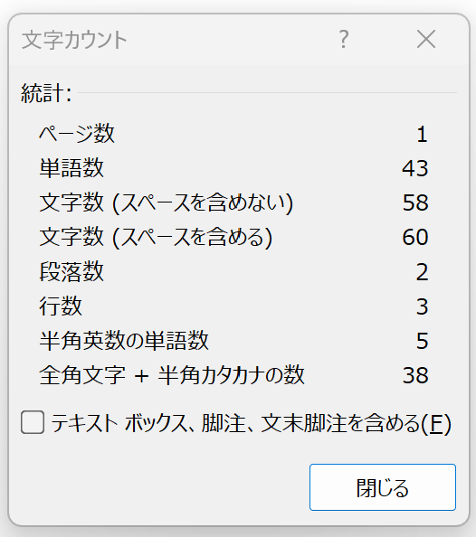
○○ ○○ ^{1，3）}
単語数はAbstractからKey wordsの上までをカウントする。
（この線の間の単語をカウントする）

Abstract（速報を除いて250語以内）
○○○…，○○○…．
Key words：○○○，○○○，○○… （5語以内）
専門家の native checkを受け、証明書をScholarOneオンライン投稿システムの
カバーレター欄にアップロードしてください。

※査読後再投稿する際、和文抄録を大幅に修正された場合は改めて専門家の
native checkを受け、証明書をScholarOneオンライン投稿システムのカバー
レター欄に再アップロードしてください。
英文抄録は、和文抄録を英訳したものとなります。内容を省略等せず、和文抄録と同様になるよう作成してください。
著者名、キーワード等の並び順も和文と同様にしてください。

